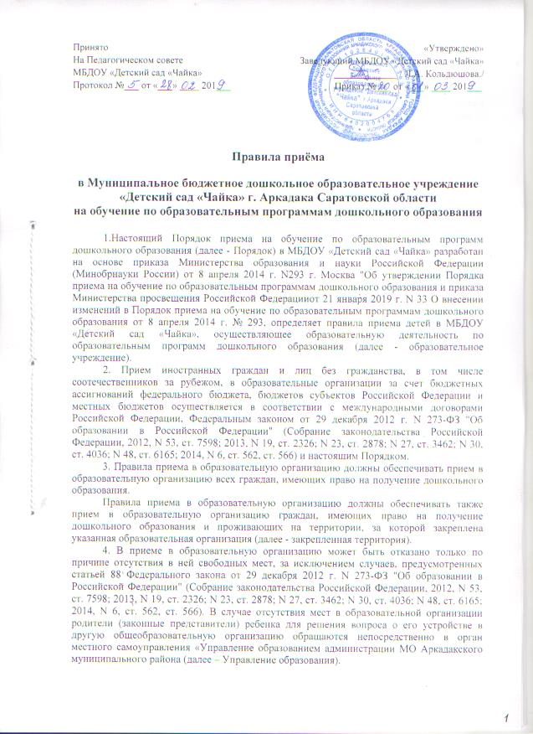

5. Образовательная организация обязана ознакомить родителей (законных представителей) со своим уставом, лицензией на осуществление образовательной деятельности, с образовательными программами и другими документами, регламентирующими организацию и осуществление образовательной деятельности, права и обязанности воспитанников.
Образовательная организация размещает распорядительный акт Управления образования о закреплении образовательных организаций за конкретными территориями городского округа, издаваемый не позднее 1 апреля текущего года (далее - распорядительный акт о закрепленной территории).
Копии указанных документов, информация о сроках приема документов размещаются на информационном стенде образовательной организации и на официальном сайте образовательной организации в сети Интернет. Факт ознакомления родителей (законных представителей) ребенка с указанными документами фиксируется в заявлении о приеме в образовательную организацию и заверяется личной подписью родителей (законных представителей) ребенка.
6. Прием в образовательную организацию осуществляется в течение всего календарного года при наличии свободных мест.
7. Документы о приеме подаются в образовательную организацию, в которую получено направление (путевка) в рамках реализации государственной и муниципальной услуги, предоставляемой органами исполнительной власти субъектов Российской Федерации и органами местного самоуправления, по приему заявлений, постановке на учет и зачислению детей в образовательные организации, реализующие основную образовательную программу дошкольного образования (детские сады).
8. Прием в образовательную организацию осуществляется по личному заявлению родителя (законного представителя) ребенка при предъявлении оригинала документа, удостоверяющего личность родителя (законного представителя), либо оригинала документа, удостоверяющего личность иностранного гражданина и лица без гражданства в Российской Федерации в соответствии со статьей 10 Федерального закона от 25 июля 2002 г. N 115-ФЗ "О правовом положении иностранных граждан в Российской Федерации" (Собрание законодательства Российской Федерации, 2002, N 30, ст. 3032).
Образовательная организация может осуществлять прием указанного заявления в форме электронного документа с использованием информационно-телекоммуникационных сетей общего пользования.
В заявлении родителями (законными представителями) ребенка указываются следующие сведения:
а) фамилия, имя, отчество (последнее - при наличии) ребенка;
б) дата и место рождения ребенка;
в) фамилия, имя, отчество (последнее - при наличии) родителей (законных представителей) ребенка;
г) адрес места жительства ребенка, его родителей (законных представителей);
д) контактные телефоны родителей (законных представителей) ребенка.
е) о выборе языка образования, родного языка из числа языков народов Российской Федерации, в том числе русского языка как родного языка.
Примерная форма заявления размещается образовательной организацией на информационном стенде и на официальном сайте образовательной организации в сети Интернет.
Прием детей, впервые поступающих в образовательную организацию, осуществляется на основании медицинского заключения.
Для приема в образовательную организацию:
а) родители (законные представители) детей, проживающих на закрепленной территории, для зачисления ребенка в образовательную организацию дополнительно предъявляют оригинал свидетельства о рождении ребенка или документ, подтверждающий родство заявителя (или законность представления прав ребенка), свидетельство о регистрации ребенка по месту жительства или по месту пребывания на закрепленной территории или документ, содержащий сведения о регистрации ребенка по месту жительства или по месту пребывания;
б) родители (законные представители) детей, не проживающих на закрепленной территории, дополнительно предъявляют свидетельство о рождении ребенка.
Родители (законные представители) детей, являющихся иностранными гражданами или лицами без гражданства, дополнительно предъявляют документ, подтверждающий родство заявителя (или законность представления прав ребенка), и документ, подтверждающий право заявителя на пребывание в Российской Федерации.
Иностранные граждане и лица без гражданства все документы представляют на русском языке или вместе с заверенным в установленном порядке переводом на русский язык.
Копии предъявляемых при приеме документов хранятся в образовательной организации на время обучения ребенка.
9. Дети с ограниченными возможностями здоровья принимаются на обучение по адаптированной образовательной программе дошкольного образования только с согласия родителей (законных представителей) и на основании рекомендаций психолого-медико-педагогической комиссии.
10. Требование представления иных документов для приема детей в образовательную организацию в части, не урегулированной законодательством об образовании, не допускается.
11. Факт ознакомления родителей (законных представителей) ребенка, в том числе через информационные системы общего пользования, с лицензией на осуществление образовательной деятельности, уставом образовательной организации фиксируется в заявлении о приеме и заверяется личной подписью родителей (законных представителей) ребенка.
Подписью родителей (законных представителей) ребенка фиксируется также согласие на обработку их персональных данных и персональных данных ребенка в порядке, установленном законодательством Российской Федерации.
12. Родители (законные представители) ребенка могут направить заявление о приеме в образовательную организацию почтовым сообщением с уведомлением о вручении посредством официального сайта учредителя образовательной организации в информационно-телекоммуникационной сети "Интернет", федеральной государственной информационной системы "Единый портал государственных и муниципальных услуг (функций)" в порядке предоставления государственной и муниципальной услуги в соответствии с пунктом 7 настоящих Правил.
Оригинал паспорта или иного документа, удостоверяющего личность родителей (законных представителей), и другие документы в соответствии с пунктом 8 настоящих Правил предъявляются руководителю образовательной организации или уполномоченному им должностному лицу в сроки, определяемые учредителем образовательной организации, до начала посещения ребенком образовательной организации.
13. Заявление о приеме в образовательную организацию и прилагаемые к нему документы, представленные родителями (законными представителями) детей, регистрируются руководителем образовательной организации или уполномоченным им должностным лицом, ответственным за прием документов, в журнале регистрации заявлений о приеме в образовательную организацию. После регистрации заявления родителям (законным представителям) детей выдается расписка в получении документов, содержащая информацию о регистрационном номере заявления о приеме ребенка в образовательную организацию, перечне представленных документов. Расписка заверяется подписью должностного лица образовательной организации, ответственного за прием документов, и печатью образовательной организации.
14. Дети, родители (законные представители) которых не представили необходимые для приема документы в соответствии с пунктом 8 настоящих Правил, остаются на учете детей, нуждающихся в предоставлении места в образовательной организации. Место в образовательную организацию ребенку предоставляется при освобождении мест в соответствующей возрастной группе в течение года.
15. После приема документов, указанных в пункте 8 настоящих Правил, образовательная организация заключает договор об образовании по образовательным программам дошкольного образования (далее - договор) с родителями (законными представителями) ребенка.
16. Руководитель образовательной организации издает распорядительный акт о зачислении ребенка в образовательную организацию (далее - распорядительный акт) в течение трех рабочих дней после заключения договора. Распорядительный акт в трехдневный срок после издания размещается на информационном стенде образовательной организации. На официальном сайте образовательной организации в сети Интернет размещаются реквизиты распорядительного акта, наименование возрастной группы, число детей, зачисленных в указанную возрастную группу.
После издания приказа ребенок снимается с учета детей, нуждающихся в предоставлении места в образовательной организации, в порядке предоставления государственной и муниципальной услуги в соответствии с пунктом 7 настоящих Правил. 18. На каждого ребенка, зачисленного в образовательную организацию, заводится личное дело, в котором хранятся все сданные документы.

Приложение № 1
к Правилам приема на обучение
по образовательной программе дошкольного
образования в МБДОУ «Детский сад «Чайка»

№__________________________ Заведующему МБДОУ «Детский сад «Чайка номер и дата регистрации Кольдюшовой Людмиле Александровне
__________________________________
от Ф.И.О. родителя (законного представителя)

ЗАЯВЛЕНИЕ
Прошу принять моего(ю) сына, дочь _________________________________________________
(фамилия, имя, отчество (при наличии)
дата рождения ребенка___________________, место рождения______________________________
адрес места жительства ребенка_______________________________________________________
в МБДОУ «Детского сада «Чайка» г. Аркадака Саратовской области.
Ф.И.О., место жительства, контактные телефоны родителей (законных представителей)
_______________________________________________________________________________________________________________________________________________________________________________________________________________________________________________________________________________________________________________________________________________________________
Выбор языка для образования ребенка _______________________________
родного языка из числа языков народов Российской Федерации,
в том числе русского языка как родного языка.
С уставом, лицензией на осуществлении образовательной деятельности, с образовательными программами дошкольного образования и другими документами, регламентирующими организацию и осуществление образовательной деятельности, права и обязанности воспитанников. Ознакомлен.
Согласен на обработку своих персональных данных и персональных данных ребенка в порядке установленном законодательством РФ, в т.ч. на размещение на информационном стенде образовательной организации и на официальном сайте образовательной организации с сети Интернет распорядительного акта о зачислении ребенка в образовательную организацию.

Дата__________________ Подпись________________________________________

РАСПИСКА
о получении документов от родителей (законных представителей) при поступлении ребёнка в МБДОУ «Детский сад «Чайка»
1___________________________________________________________________________________
2___________________________________________________________________________________
3___________________________________________________________________________________
4___________________________________________________________________________________
5___________________________________________________________________________________

Дата__________________ Подпись________________________________________

------------------------------------------------------------------------------------------------------------------------------

РАСПИСКА - УВЕДОМЛЕНИЕ
Заявление в МБДОУ «Детский сад «Чайка» г.Аркадака с приложением документов принято
Перечень документов:
1___________________________________________________________________________________
2___________________________________________________________________________________
3___________________________________________________________________________________
4___________________________________________________________________________________
5___________________________________________________________________________________

Дата__________________ Подпись________________________________________

Приложение № 2
к Правилам приема на обучение
по образовательной программе дошкольного
образования в МБДОУ «Детский сад «Чайка»

Заведующему МБДОУ
«Детский сад «Чайка»
Л.А. Кольдюшова
от _____________________________
проживающего по адресу:
ул.________________________________
дом______________кв._______________
тел._______________________________

Заявление - согласие родителя (законного представителя)
на обработку персональных данных своих и своего ребёнка

Я, ___________________________________________________________________________________,
(ФИО, далее – «Законный представитель»), действующий(ая) от себя и от имени своего несовершеннолетнего(ей):______________________________________________________________
(ФИО ребенка, дата рождения),
Паспорт _____ № _________ выдан ___________________________________
__________________________________________________________________
«___»___________20_____ г. в соответствии с Федеральным законом от 27.07.2006г. № 152 ФЗ «О персональных данных» даю согласие МБДОУ «Детскому саду «чайка» на СПб, расположенному по адресу: Саратовская область, г. Аркадак, ул. Ленина, дом 139, на обработку персональных данных своих и своего ребёнка, а именно на сбор, хранение, уточнение (обновление, изменение), использование, обезличивание, блокирование, передачу, и уничтожение следующих персональных данных:
- данные свидетельства о рождении воспитанника;
- паспортные данные родителей (законных представителей);
- данные, подтверждающие законность представления прав ребенка;
- адрес регистрации и проживания, контактные телефоны родителей (законных представителей);
- сведения о месте работы (учебы) родителей (законных представителей);
- сведения о состоянии здоровья воспитанника;
- страховой номер индивидуального лицевого счета (СНИЛС) воспитанника;
- данные страхового медицинского полиса воспитанника;
- данные о банковских реквизитах родителя (законного представителя);
- фотографии детей.
Данные могут быть переданы:
- в Управление образования г. Аркадака;
- детскую поликлинику;
- сайт МБДОУ «Детского сада «Чайка»;
Я утверждаю, что ознакомлен с документами организации, устанавливающими порядок обработки персональных данных, а так же с моими правами и обязанностями в этой области.
Согласие вступает в силу со дня его подписания и действует в течении неопределенного срока. Согласие может быть отозвано в любое время на основании моего письменного заявления.

"____" _______ 20__ __________________(________________________________)
(подпись) (Ф.И.О.)

Приложение № 3
к Правилам приема на обучение
по образовательной программе дошкольного
образования в МБДОУ «Детский сад «Чайка»

Заведующему МБДОУ
«Детский сад «Чайка»
Л.А.Кольдюшовой
от __________________________________
проживающего по адресу:
ул.________________________________
дом______________кв._______________
тел._______________________________

Заявление о согласии родителя (законного представителя)
на обработку персональных данных своих и своего ребёнка на официальном сайте МБДОУ Детский сад «Чайка» и в групповых родительских уголках

Я, _______________________________________________________________,
(ФИО, далее – «Законный представитель»), действующий(ая) от себя и от имени своего несовершеннолетнего(ей):_________________________________________
(ФИО ребенка, дата рождения),
Паспорт _____ № _________ выдан ___________________________________
__________________________________________________________________
«___»___________20_____ г. даю согласие МБДОУ «Детскому саду «Чайка» на размещение на официальном сайте МБДОУ»Детский сад «Чайка» и в групповых родительских уголках следующих персональных данных:
- возраст ребёнка;
- фотографии своего ребёнка.
В целях: осуществления уставной деятельности МБДОУ «Детского сада «Чайка», обеспечения соблюдения требований законов и иных нормативно-правовых актов законодательства Российской Федерации.
Об ответственности за достоверность предоставленных сведений предупрежден(а).
Обработка, передача персональных данных разрешается на период посещения ребёнком учреждения, а также на срок хранения документов содержащих вышеуказанную информацию, установленный нормативно-правовыми актами Российской Федерации.
Подтверждаю, что ознакомлен(а) с Положением о защите персональных данных воспитанников и родителей (законных представителей) муниципального бюджетного дошкольного образовательного учреждения «Детский сад «Чайка» , правами и обязанностями в области защиты персональных данных.
Настоящее согласие может быть отозвано путем направления мною письменного заявления не менее чем за 3 дня до момента отзыва согласия.

"____" _______ 20__ ________________________(_________________________________) (подпись) (Ф.И.О.)

Приложение №4
к Правилам приема на обучение
по образовательной программе дошкольного
образования в МБДОУ «Детский сад «Чайка»

№ рег | Ф.И.О. ребенка | Дата рождения | Адрес регистрации и фактический адрес проживания | Фамилия , инициалы родителей (законных представителей) | Предоставленные документы | Дата регистрации | Подпись родителей (законных представителей)

